 國 立 台 灣 科 技 大 學

電 機 工 程 系

**微算機應用實習**

(EE4801702)

HW1

班級： 四電機二乙

學號： B110300XX

指導老師： 王乃堅

姓名： ○○○

中華民國 112 年 3 月

1. 目的&原理

* **在七段顯示器上顯示學號**：將學號八碼（非英文字母部分）個別用一位顯示出來
* **在七段顯示器上做一個碼表**：用最右端兩位數當作計數器，做00~99循環計數

兩題皆使用port A和port D，GPIO定義為推挽式輸出，七段顯示器為共陰。

1. 程式流程圖

* **在七段顯示器上顯示學號**：

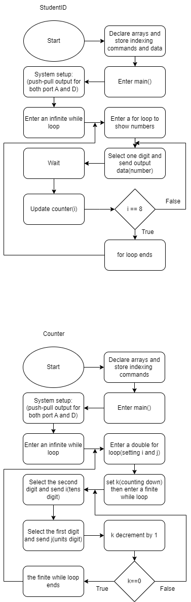

* **在七段顯示器上做一個碼表**：

1. 程式碼

以下為兩題程式碼共同之部分

1. **陣列定義**：將定義於"gpio.h"中（巨集）的數字與兩組共八位的顯示器所需的控制資料放在宣告於"main.c"之中的陣列，使之後的控制變得方便且易讀。
2. **腳位設置**：port A與 port D分別決定哪一位亮起（一次只能亮一位）與欲顯示之內容。兩者均使用推挽式輸出，因此需在進入main()之前，將兩者的DIR、CFG和PADINSEL都設為0。
3. **無限迴圈**：由於晶片一次只能夠控制一位數字亮起，因此若愈使人眼看見多位數字，就必須利用視覺暫留的原理，在短時間內重複顯示各位數字以達到效果。
4. **七段顯示器控制**：顯示前會先用GPIO_PTA_GPIO選擇一位欲亮起之顯示器，再給予GPIO_PTD_GPIO一位數字。

* 在七段顯示器上顯示學號

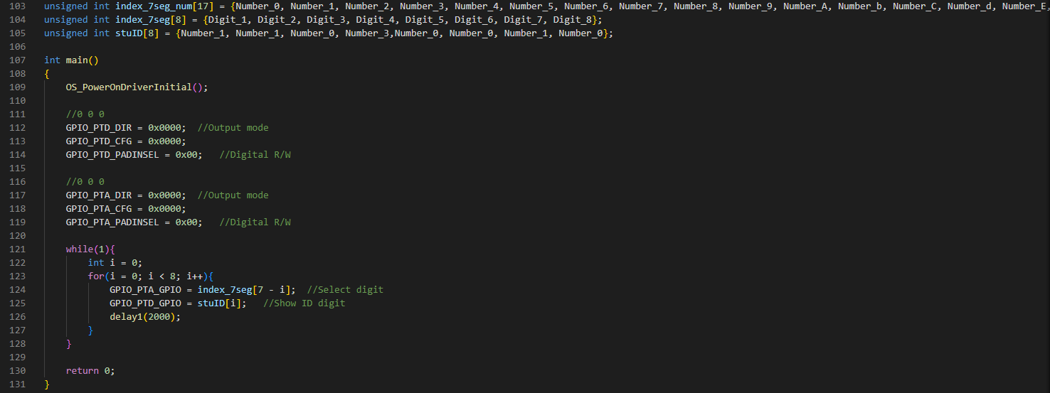

此題在主程式main()開始前，有先將學號中的每一位數字存進一陣列，以便後續操作。無限迴圈中使用for迴圈以顯示每一個學號中的數字，停留一小段時間後便繼續顯示下一位數字。每當for迴圈結束後，便會繼續下一輪的顯示。

* 在七段顯示器上做一個碼表從00~99（循環計數）

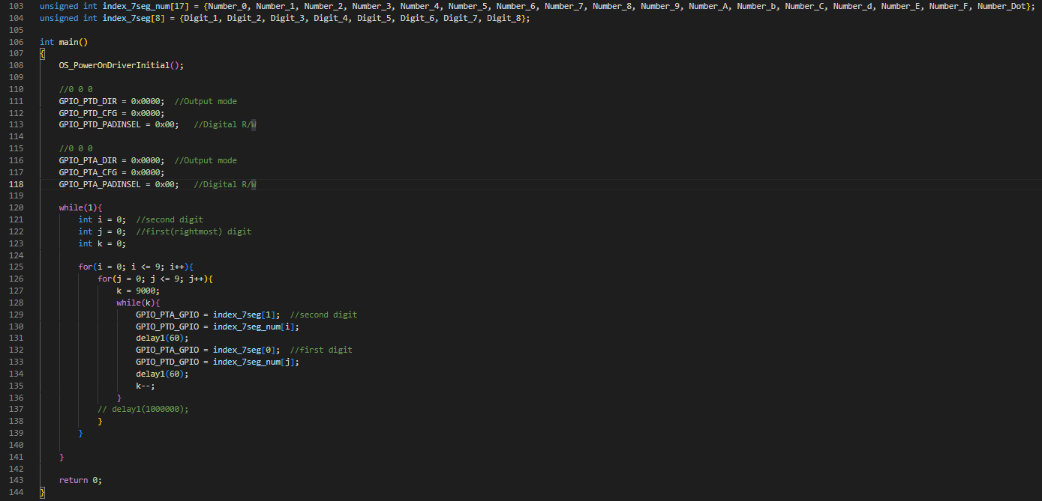

此題在無限迴圈中宣告了三個變數，i用於十位數，j則用於個位數，而k為一個類似delay作用的變數。每當i與j更新後，程式會進入一while迴圈，快速輪流顯示兩位數字，每顯示一輪後k值會減1，直到k=0時while迴圈結束，再來更新個位數，或十位數與個位數，k被重置，接著繼續顯示的部分。

1. 程式執行結果

* 在七段顯示器上做一個碼表從00~99（循環計數）

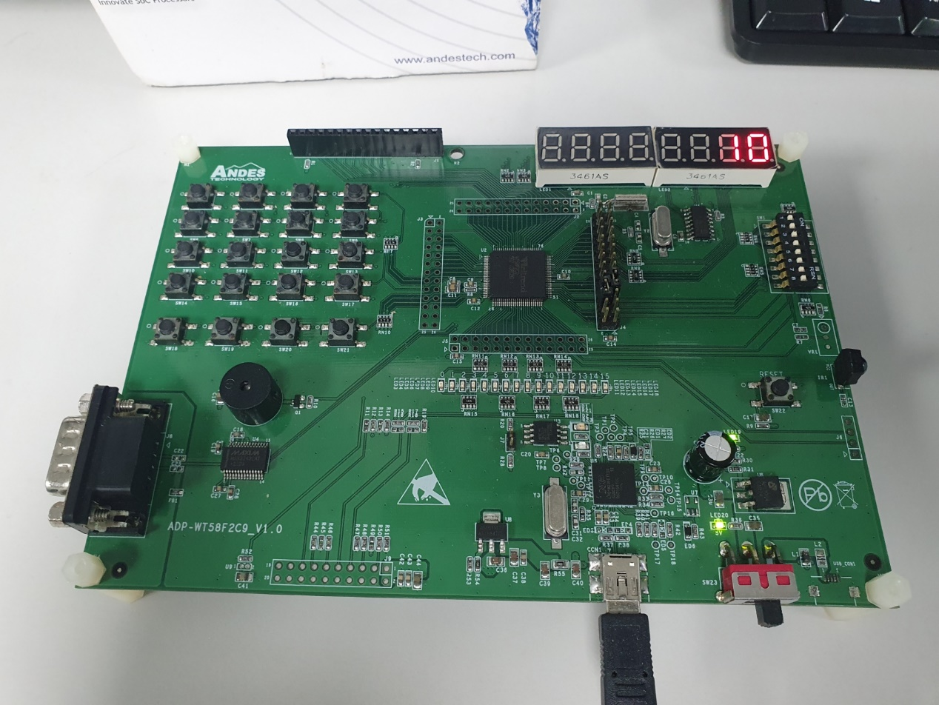

* 在七段顯示器上顯示學號（B110300XX）

